**Modelado y Patrones**



## Directed by: Change Your City

* Carlos Lobato
* Pablo Gamarro Lozano
* Julio Mérida Hoyos
* Jesus Martin
* Francisco Jimenez
* Jose Ramón Casero
* Adrian Sevilla

**Índice**

1. ***Casos de uso. 3-7***
2. ***Diagrama de clases 8***
3. ***Diagrama de secuencia 8-9***
4. ***Diagrama de actividades 10-12***

# CASOS DE USO

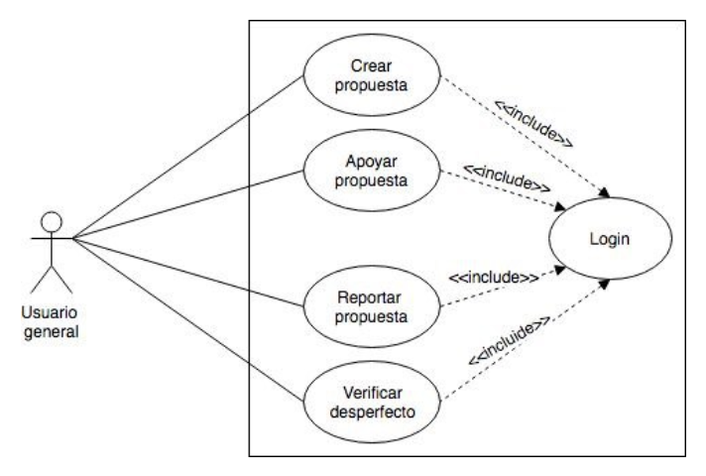

|  |  |
| --- | --- |
| Versión: | 1.0 |
| Dependencias: | RF1 |
| Actores: | Usuario. |
| Descripción: | Llevar a cabo el registro y verificación en la página web. |
| Entradas: | Datos necesarios para efectuar el registro. |
| Salidas: | Resultado del registro: verificado/denegado.  Si es denegado por campos incompletos, indicar los campos pendientes. |
| Secuencia: | 1. El sistema mostrará un formulario con los campos necesarios para efectuar el registro.    1. Nombre.    2. Apellidos.    3. Correo electrónico.    4. DNI.    5. Código postal.    6. Municipio.    7. Dirección.    8. Telefóno. (opcional)    9. (Apodo)? 2. El usuario rellena los campos y procede a terminar el registro. 3. El sistema comprobará que los datos son correctos y enviará un email de confirmación al correo proporcionado por el usuario. 4. Una vez verificado, el sistema almacenará la información del usuario en la base de datos. |
| Pre-condición: | El usuario ha decidido formar parte de la comunidad aceptando términos y condiciones. |

|  |  |
| --- | --- |
| Versión: | 1.0 |
| Dependencias: | U-RF2.2, U-RNF5, S-RF2.2 |
| Actores: | Usuario. |
| Descripción: | Apoyar cualquier propuesta. |
| Entradas: | Click en el botón de apoyo. |
| Salidas: | Aumentar el número de apoyos hacia la propuesta en uno. |
| Secuencia: | 1. El usuario entrará en alguna propuesta desde la página correspondiente. 2. Se le proporcionará un botón de apoyo entre otras herramientas. 3. El usuario presiona el botón y aumenta el contador de apoyos. |
| Pre-condición: | El usuario habrá realizado el login, y además deberá residir en el municipio en el cual se quiere realizar la propuesta |

|  |  |
| --- | --- |
| Versión: | 1.0 |
| Dependencias: | U-RF3-RNF5, S-RF3.1 |
| Actores: | Usuario. |
| Descripción: | Verificar cualquier desperfecto. |
| Entradas: | Click en el botón de verificar. |
| Salidas: | Aumentar el número de verificaciones hacia la propuesta en uno. |
| Secuencia: | 1. El usuario entrará en alguna propuesta desde la página correspondiente. 2. Se le proporcionará un botón de verificar entre otras herramientas. 3. El usuario presiona el botón y aumenta el contador de verificar siendo de referencia para el municipio. |
| Pre-condición: | El usuario habrá realizado el login, y además deberá residir en el municipio en el cual reside el desperfecto que se quiere verificar. |

|  |  |
| --- | --- |
| Versión: | 1.0 |
| Dependencias: | U-RF3-RNF5, S-RF3.1 |
| Actores: | Usuario. |
| Descripción: | Reportar cualquier propuesta. |
| Entradas: | Click en el botón de reportar. |
| Salidas: | Aumentar el número de reportes hacia la propuesta en uno. |
| Secuencia: | 1. El usuario entrará en alguna propuesta desde la página correspondiente. 2. Se le proporcionará un botón de reportar entre otras herramientas. 3. El usuario presiona el botón y aumenta el contador de reportes siendo de referencia para el municipio. |
| Pre-condición: | El usuario habrá realizado el login, y además deberá residir en el municipio en el cual está el propuesta que se quiere reportar. |

|  |  |
| --- | --- |
| Versión: | 1.0 |
| Dependencias: | RF2.1 |
| Actores: | Usuario general. |
| Descripción: | Crear Propuesta, el usuario crea una propuesta( ya sea tipo proyecto o desperfecto) |
| Entradas: | Datos necesarios para efectuar el registro. |
| Salidas: | Resultado del registro: verificado/denegado. Si es denegado por campos incompletos, indicar los campos pendientes. |
| Secuencia: | 1.El usuario introduce sus datos de usuario en la página web.  2.Se comprueban sus credenciales.  3.Se le redirige hacia la página principal.  3.Pulsa el botón de crear propuesta.  4.Se redirige al usuario a la página con el formulario(Titulo, cuerpo…).  5.El usuario rellena los diferentes campos.  6.Se envía la información y se guarda. |
| Pre-condición: | El usuario tiene que haber iniciado sesión. |

# DIAGRAMA DE CLASES

# DIAGRAMA DE SECUENCIAS.

# *Inicio de sesión*

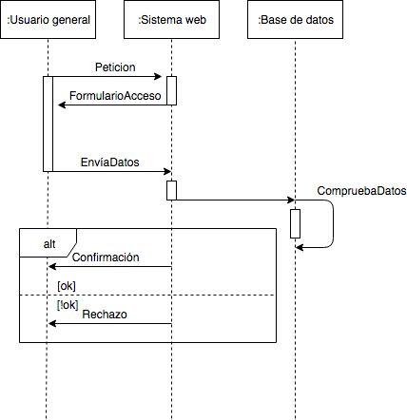

*Creación de propuestas*

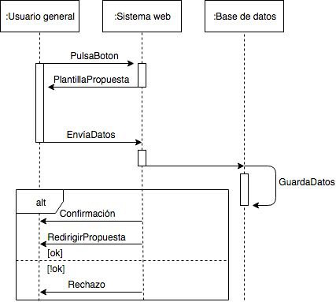

1. DIAGRAMA DE ACTIVIDADES.

*Apoyar propuesta.*

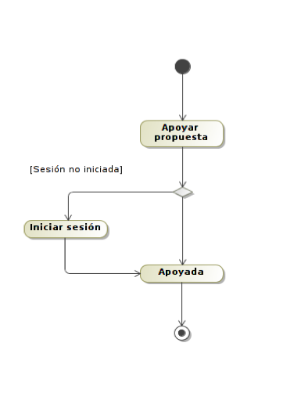

*Registro*

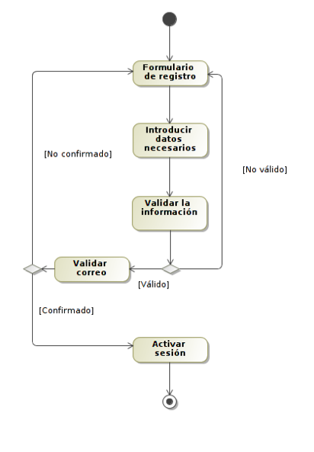

*Crear propuesta*

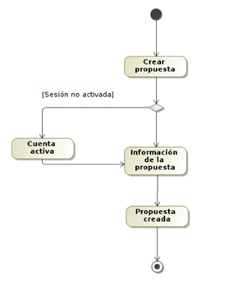

*Activar sesión*

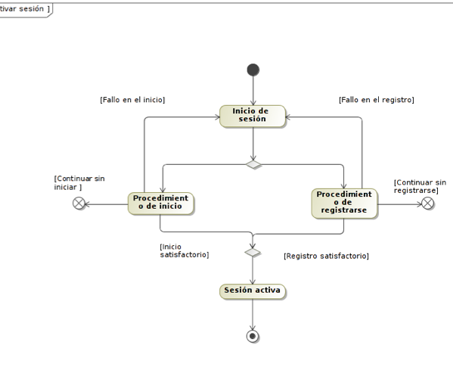

*Inicio de sesión*

